Точки крепления масс и потребители.

Сообщение
Сделал небольшую расшифровку точек масс на Шевроле Нивах, помогает при поиске чудес в электрооборудовании. Эти данные справедливы для авто с контроллерами Bosch М7.9.7, для МР7.0 имеются незначительные отличия, о которых скажу ниже. Архитектура соединения проводов следующая: провод с клеммы (болтовое крепление на шпильку) уходит в жгут, где при помощи обжимной гильзы, соединяется с другими "массовыми" проводами потребителей, которые относятся к данной точке массы. Таких гильз может быть несколько. В этом и заключается трудность в определении точки крепления массы конкретного потребителя. Допустим, кто бы искал массу блока управления зеркалами, слева, за обшивкой в багажнике? А она там)). Теперь по МР7.0. Две клеммы (массы ЭБУ и и массы датчиков ЭСУД) находятся с левой стороны двигателя, ниже модуля зажигания, рядом с точкой 4, на шпильках контроллера их нет.
1. Шпилька на левом брызговике, за аккумуляторной батареей.
С минусовой клеммы АКБ
2. Шпилька на левом брызговике, у фары.
Точка 1 и 2
Лампы БС, ДС, габарит, поворот левой блок фары
Электрокорректор фары
Датчик температуры наружного воздуха
Выключатель подкапотной лампы
Двигатель очистителя ветрового стекла
Звуковой сигнал
Левая ПТФ
3. Шпилька на правом брызговике, у фары.
Лампы БС, ДС, габарит, поворот правой блок фары
Электрокорректор фары
Двигатель омывателя ветрового стекла
Правая ПТФ
4. Силовая масса двигателя (с минуса АКБ, на болт кронштейна крепления проводов), ниже модуля зажигания.
5. В салоне, за блоком предохранителей, шпилька, возле крепления блока управления центральным замком (две клеммы)
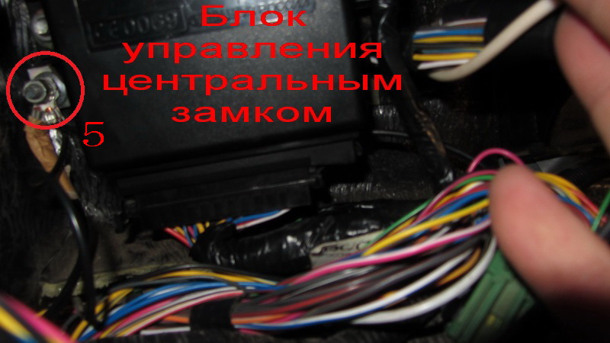
Выключатели аварийной сигнализации, обогрева заднего стекла, ПТФ, заднего противотуманного света наружного освещения, плафона вещевого ящика
Двигатель вентилятора отопителя
Прикуриватель
Лампы подсветки
Колодка ГУ (магнитола)
Реле ПТФ, стеклоподъемников, обогрева сидений, звукового сигнала
Реле в блоке предохранителей (БС, ДС, поворотов, стеклоочистителя, обогрева заднего стекла,
омывателя и очистителя ветрового стекла)
Приборная панель
Колодка диагностики (OBD2)
Регулятор корректора фар и подсветки приборов
6. В салоне, за бардачком, шпильки кронштейна контроллера ЭСУД (две шпильки)
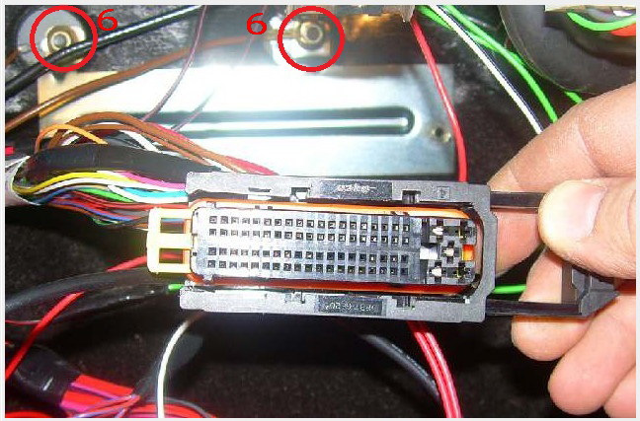Массы отмечены красными кружками
1-я шпилька:
Экран ДПКВ
Экран ДД
ДПРВ
ЭБУ (кон.51,53,80)
Датчик скорости
Колодка диагностики (OBD2)
Блок АПС
Экран катушки АПС ( на замке зажигания)
Выключатель кондиционера
2-я шпилька:
ЭБУ (кон.3,61)
7. Багажник, слева за обивкой, за клапаном вентиляции (три клеммы) 1-я клемма:
Лампы заднего левого фанаря
Правая задняя дверь (концевик, привод замка)
Обогрев передних сидений
Выключатель стояночного тормоза
Блок управления наружными зеркалами
Левый боковой указатель поворота (на крыле)
Левая передняя дверь (концевик, стеклоподъемник, привод замка, обогреватель зеркала)
Плафон освещения салона (передний)
Плафон освещения салона (задний)
Датчик блокировки дифференциала
Выключатель лампы стояночного тормоза
2-я клемма:
Концевик двери багажника
Двигатель омывателя заднего стекла
Обогреватель заднего стекла (нагреватель)
Дополнительный сигнал торможения
Двигатель очистителя заднего стекла
Лампа освещения багажника (через концевик)
3-я клемма:
Фонари освещения заднего номерного знака
8. Багажник, справа за обивкой, за клапаном вентиляции (одна клемма).
Лампы заднего правого фонаря
Правый боковой указатель поворотов (на крыле)
Правая передняя дверь (концевик, стеклоподъемник, привод замка, обогреватель зеркала)
Блок управления электропакетом
Левая задняя дверь (концевик, привод замка)
Бензонасос
Датчик уровня топлива
Данные составлены по схеме из книги издательства "За Рулем" "Устройство Эксплуатация Обслуживание Ремонт Chevrolet Niva с 2009 года". Если есть неточности, сообщите, исправлю. Всем удачи!
P.S. Добавлю важный момент. Минусовая клемма АКБ. Имеет три провода. Толстый черный идет на точку 4 (двигатель), тонкий черный идет на точку 1 (шпилька на брызговике, за АКБ), тонкий коричневый уходит в жгут, в районе ВУТа, на этом проводе стоит гильза, от которой уходят два коричневых провода на минусы вентиляторов,
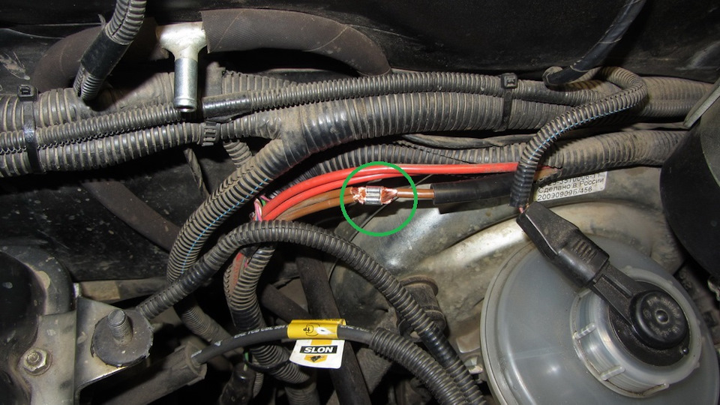Массы вентиляторов охлаждения
и один черный, на колодку компрессора кондиционера. (С фото можно посмотреть у ssb64 в теме www.drive2.ru/l/471252059128070273/ )

Теперь по МР7.0. Две клеммы (массы ЭБУ и и массы датчиков ЭСУД) находятся с левой стороны двигателя, ниже модуля зажигания, рядом с точкой 4
15 декабря 2017 Метки: электроника

9. Ещё важно!
На минусовой клемме аккумулятора (АКБ) прикручены болтами с боков 2 тонких провода массы! В этих соединениях может быть плохой контакт!

